KOCAELİ
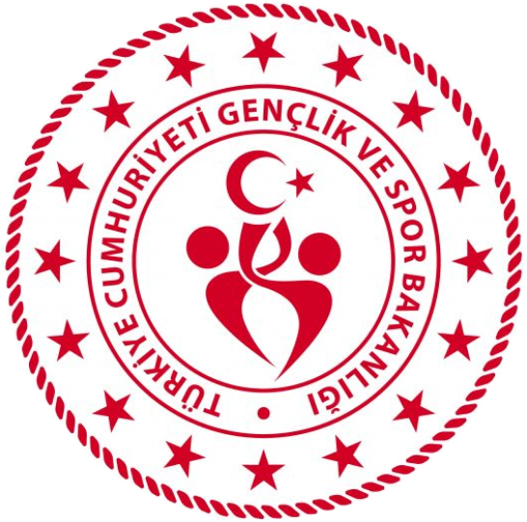
GENÇLİK VE SPOR İL MÜDÜRLÜĞÜ

OKUL SPORLARI BİRİMİ
2026-2027 EĞİTİM-ÖĞRETİM YILI
TAEKWONDO
İL BİRİNCİLİĞİ YARIŞMA REGLAMANI
KATEGORİ | YILDIZLAR (KIZ-ERKEK)
YARIŞMA YERİ | İZMİT ATATÜRK SPOR SALONU
TARTI TARİHİ VE SAATİ | KIZLAR 26 EKİM 2026 09.00  ERKEKLER 27 EKİM 2026 09.00
YARIŞMA TARİHİ VE SAATİ | KIZLAR 26 EKİM 2026 10.00  ERKEKLER 27 EKİM 2026 10.00

MÜSABAKAYA KATILACAK OLAN OKULLARIN:

- T.C. kimlik kartı / Nüfus cüzdanı
- Öğrenci Sporcu Lisansı (Spor Dalına ait)
- Esame Listeleri ile müsabakalara katılmak zorundadır.
- Çalıştırıcı ve idarecilerin; Mahalli, Grup ve Türkiye Birinciliği müsabakalarına ‘‘Spor Bilgi Sistemi’’ üzerinden çıkarılmış “Saha Giriş Kartı” ile katılmaları zorunludur. İlgili yarışma esamesine eklenmeyen kullanıcılar saha giriş kartı alamazlar. Her yarışma için ayrı ayrı saha giriş kartı düzenlenmesi gerekmektedir. Saha giriş kartı olmayanlar müsabakalara alınmayacaktır.
- Müsabakalar 2026-2027 Eğitim Öğretim Yılı Okul Spor Faaliyetleri Taekwondo Branş Talimatına göre yapılacaktır.

- Yarışmaların sağlıklı bir şekilde ilerleyebilmesi için https://spor.gsb.gov.tr/okulsportal/SpordaliListesi.aspx?btid=9 adresinden branş talimatının detaylı bir şekilde incelenmesi gerekmektedir.

OKUL SPORLARI İL ORGANİZASYON TERTİP KURULU
İlgili yarışma 05.10.2026 tarih ve 15846590 sayılı Valilik Onayına istinaden yapılacaktır.

